Homework-1: Programming a Faucet contract on the Sepolia testnet using Remix
110321006蔡秉翰
110321007劉竑毅

我們的這個智能合約是一個簡單的水龍頭（Faucet）合約，用於分發以太幣給其他地址。以下是程式的結構及流程說明：
合約擁有者（Owner）: 合約中有一個 owner 變數，用來記錄合約的擁有者地址。擁有者是在合約部署時設置的，一旦設置後便無法更改。
接收以太幣的函式: 合約中有一個 receive 函式，它用來接收以太幣轉入合約的操作。這個函式使用了 external 可見性，表示它只能被外部調用，而不能在合約內部被調用。
提取以太幣的函式: withdraw 函式允許合約的外部地址提取以太幣。提取的金額由函式的參數指定。在提取前，會檢查合約的餘額是否足夠。
存入以太幣的函式: deposit 函式用來向合約存入以太幣。存入的金額由函式調用時所傳入的以太幣數量指定。在存入時，會檢查傳入的金額是否大於零。
合約管理者提取所有資金: withdrawAll 函式允許合約的擁有者提取合約內所有的以太幣。這是一個管理功能，只有合約的擁有者才有權限執行這個操作。
這些函式一起組成了一個簡單的水龍頭合約，允許存款、提款和管理合約內的資金。
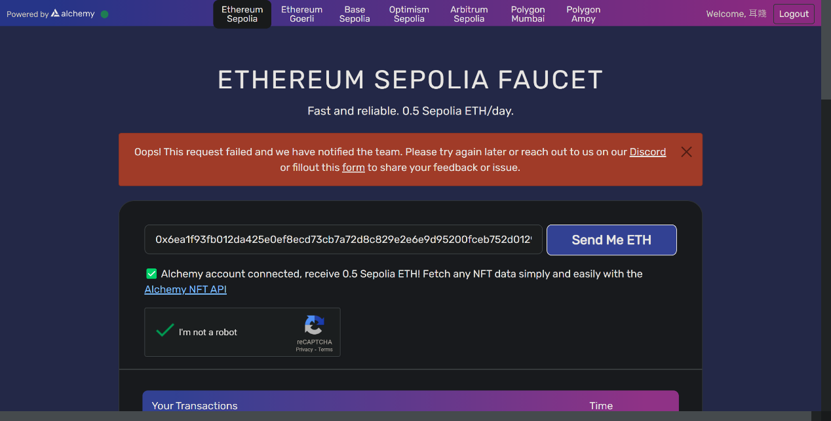
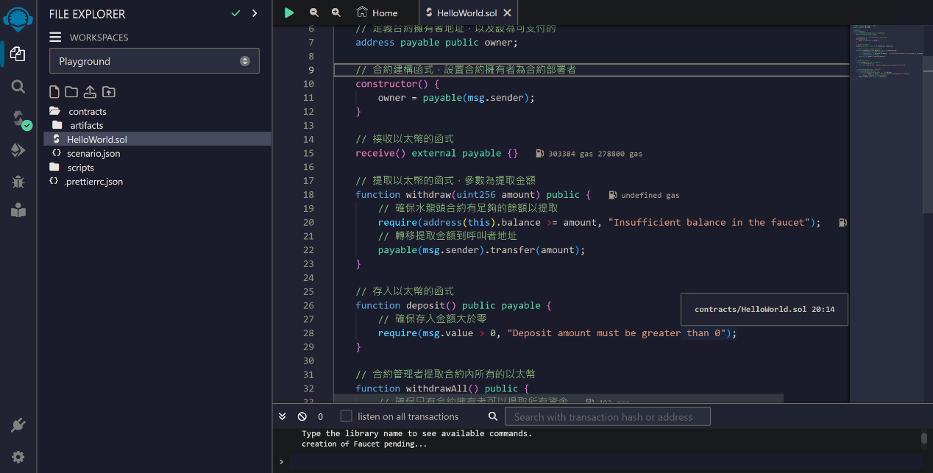
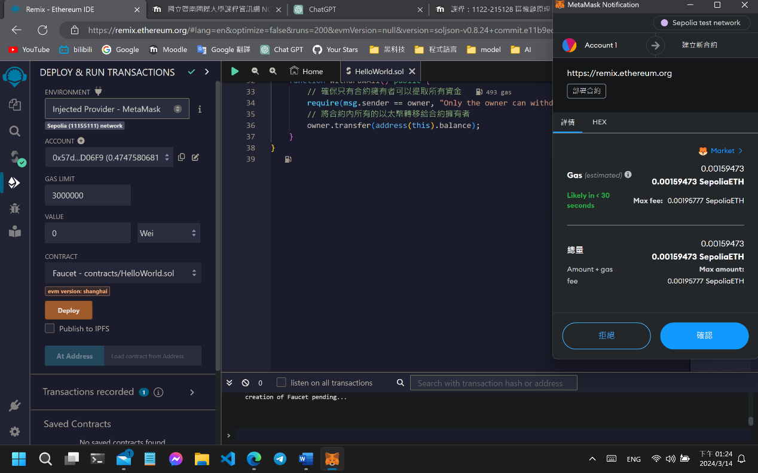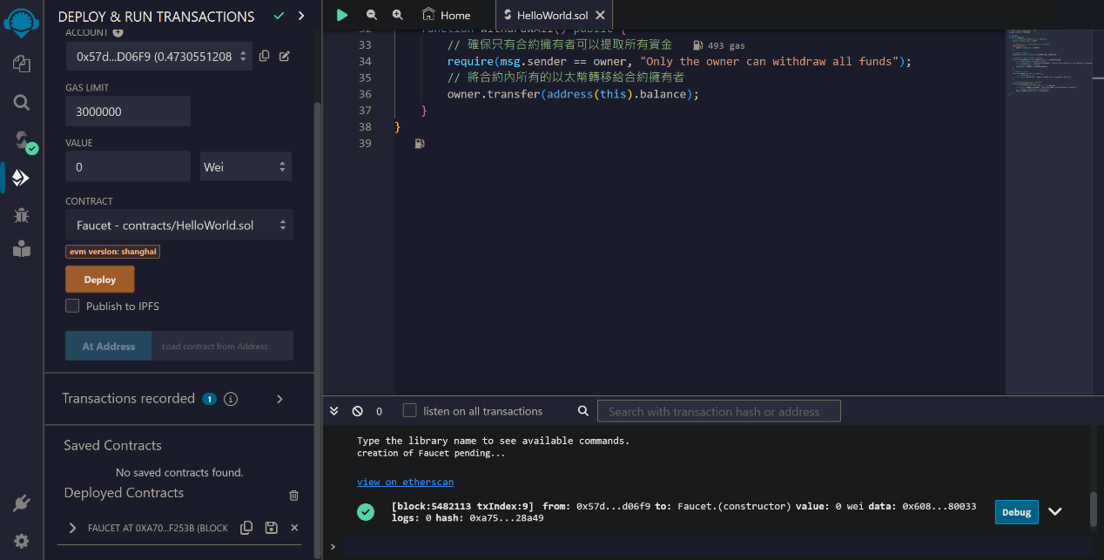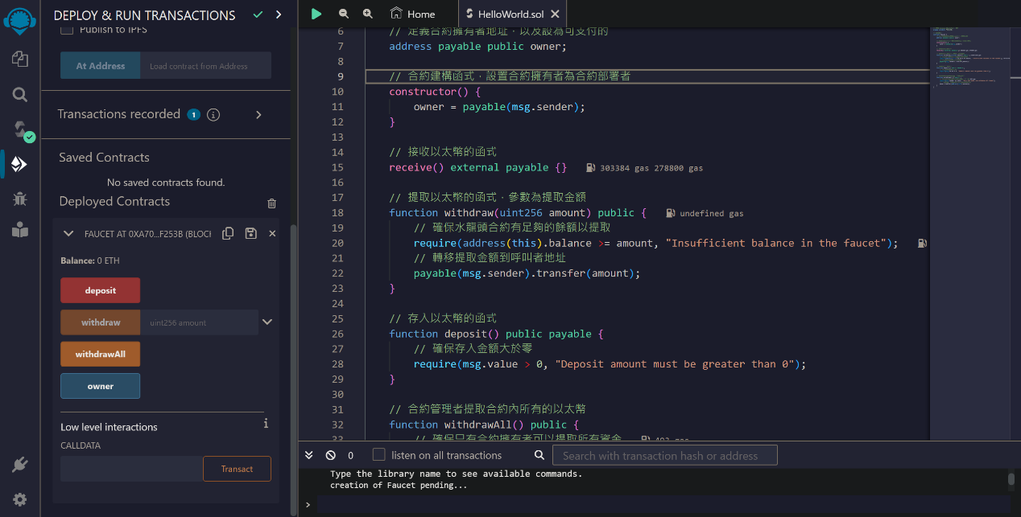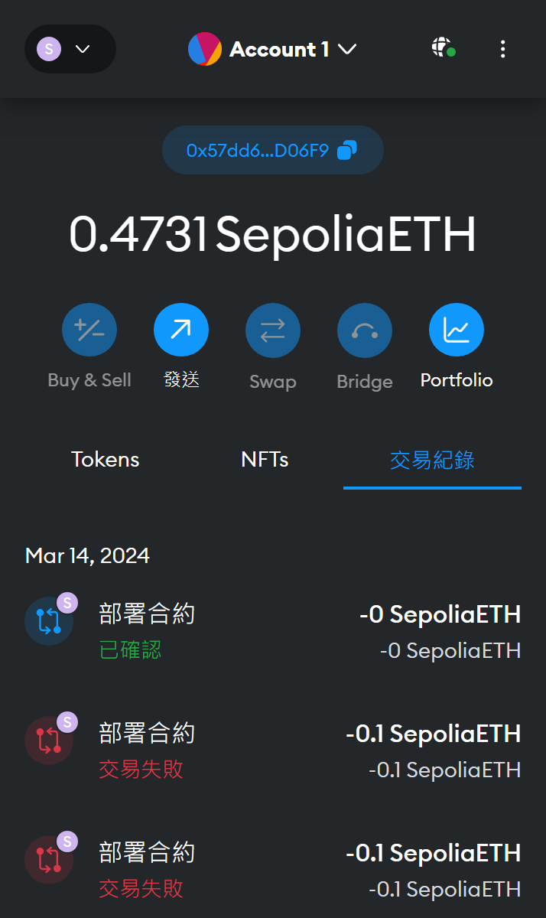
在使用Remix IDE時，遇到的兩個警告是關於缺少SPDX license identifier和未指定所需的編譯器版本。
解決這些問題的方法如下：
添加SPDX license identifier：在程式碼的開頭添加// SPDX-License-Identifier: MIT註釋，表示程式碼採用MIT許可證發布。
指定所需的編譯器版本：在程式碼的開頭添加pragma solidity ^0.8.0;或pragma solidity ^0.8.24

